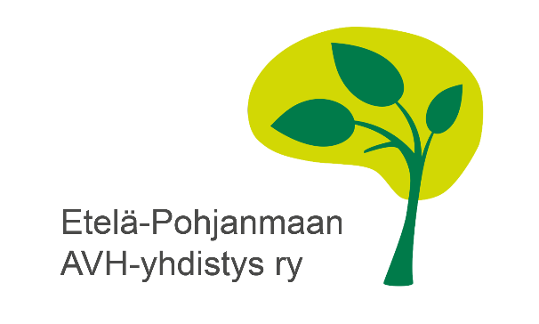
Yhdistyskirje 2/2026

Hyvät yhdistyksen jäsenet!
Etelä-Pohjanmaan AVH-yhdistyksen vuosikokouksessa 21.3.26 puheenjohtajaksi valittiin edelleen Leena Haglund Vaasasta. Myös muut hallituksen jäsenet pysyivät ennallaan.
Jäsenlajit päivitettiin Aivovammaliiton jäsenlajeja vastaaviksi ja ne ovat nyt varsinainen jäsen, jonka jäsenmaksuksi päätettiin 25 € sekä perhejäsen (ent. läheinen), jonka jäsenmaksu on 10 €. Olemme päivittäneet nykyiset jäsentiedot Aivovammaliitolle ja niiden mukaan alkaa liiton jäsenmaksulaskutus huhtikuun aikana. Aivovammaliiton Aivoitus-lehti alkaa tulla jäsenille toukokuussa.
Yhdistyksen jäsenasioita hoitaa ja jäsenkirjeet lähettää Anne Saunamäki. Hän on työssäkäyvä vapaaehtoinen, joten yhteydenotot mieluiten viestinä tai vastaajaan p. 040 5390012, annesauna@gmail.com Soittaa voitte myös hallituksen jäsen Marja Kajaalalle p. 0400 414403 ja puheenjohtaja Leena Haglundille p. 045 233 7454.
Nettisivut toimivat osoitteessa www.epavh.fi.
Haimme ja saimme Aivovammaliitolta yhdistysavustusta, jonka turvin pidämme kerhonohjaajien virkistyspäivän sekä aloitamme uuden Koppi arjesta – ryhmän.
Näistä lisätietoa syksyllä.
Kesätapahtumana hallitus päätti järjestää taas risteilyn Wasalinen M/S Aurora Botnialla ti 23.6.2026. Kyseessä on päiväristeily, jossa laiva lähtee Vaasasta Uumajaan klo 13.30 (13.30–16.45) ja saapuu takaisin Vaasaan klo 21.15(16.45–21.15). Risteilyn hinta on 50 € sisältäen Saaristolaispöydän. Avustajat matkustavat ilmaiseksi, mutta maksavat Saaristolaispöydästä 33 €.
Ilmoittautumiset risteilylle tehdään Leena Haglundille ma 25.5. mennessä. Puhelinnumero on 045–233 7454.
Matka (50€) maksetaan etukäteen 26.5. mennessä yhdistyksen tilille: FI40 5419 2940 0005 73.
Vaasan satamaan järjestetään bussikuljetus Seinäjoelta Matka-Ärrän invabussilla, joten mukaan voi lähteä myös pyörätuolin kanssa. Bussikuljetus lähtee klo 11.15 Verkatehtaankatu 12 (Lidlin ja entisen ABC:n paikkeilta.) Bussikuljetuksen hinta (20–50 €) määräytyy osallistujamäärän mukaan, joten hinta ilmoitetaan ja laskutetaan myöhemmin eli muista ilmoittaa yhteystietosi (puh. nro) ilmoittautuessasi. Lippuun tarvitsee myös syntymäajan. Paluumatka alkaa heti risteilyn jälkeen.
Huom! Sähköinen jäsenkirje lähetettiin ensimmäisen kerran Aivovammaliiton Sense- jäsenjärjestelmän kautta. Vähentääksemme paperikirjeiden määrää, jäsenvastaava Anne pyytää, että jos on vain mahdollista, niin voisi ilmoittaa esim. jonkun asioita hoitavan läheisen sähköpostiosoitteen hänelle.
Kevätterveisin hallitus!

